Россия, Республика Коми
Княжпогостский район
МБУ «Княжпогостский районный историко-краеведческий музей»

УЧЁТНАЯ КАРТОЧКА
мемориального объекта
обелиск «ПОГИБШИМ В ГОДЫ ВЕЛИКОЙ ОТЕЧЕСТВЕННОЙ ВОЙНЕ»
___19____
(номер карточки)

- Населённый пункт и дата установки: Республика Коми, Княжпогостский район,
с.Турья, ,
1980 год.
- Вид объекта: памятник истории.
- Размеры и краткое описание объекта:
- Дословный текст общей надписи: «Никто не забыт, ничто не забыто» .

- Состояние: удовлетворительное.

- Объект находится на балансе Администрации сельского поселения «Туръя» -

- Фото объекта:

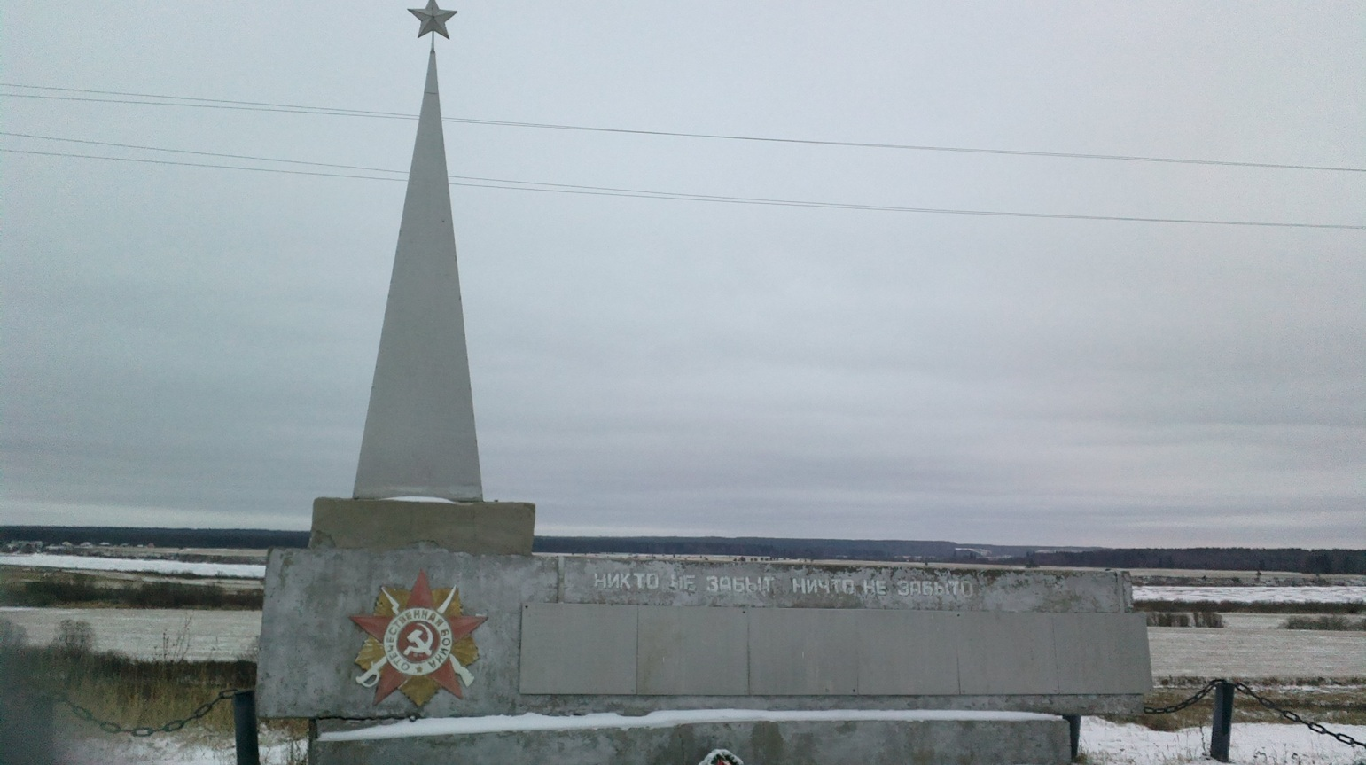

- Схема расположения в населённом пункте:

- Приложения к учётной карточке:
БабиновГ.П. БабиновН.И. БабиновМ.П. БабиновП.И. Бабинов С.Н. Баранов А.Ф. Баранов И.А.Баранов И.С. Баранов И.М. Баранов М.А. Баранов П.И. Баранов Ф.С. Ветошев А.Н.ВолковА.В. Волков А.Ф. Волков А.В. Волков А.Д. Волков И.А. Волков М.А. Волков М.В ВолковМ.И. ВолковМ.И. ВолковМ.Ф. ГабовА.И. ГабовИ.И. ГабовИ.П. ГабовМ.Е. ГабовМ.И. ГабовН.И. ГабовД.С. ГабушевИ,И, Габушев Ф.Е. ЖигановА.С. ЖигановА.Я. ЖигановВ.С. ЖигановИ.И. ЖигановИ.С. ЖигановП.Я. ЖилинС.И. ЖилинГ.Н. ЖилинО.Н. ЖилинФ.И. КаневА.Ф. КаневБ.В. КаневВ.В. КаневВ.Ф. КаневМ.А. Канев Н.М. КаракчиевН.П. КтаевА.Д. . КтаевА.Ф. . КтаевИ.И. . КтаевИ.С. . КтаевП.А. КлюевИ.Н. КлюевФ.Н. Козлов А.В. Козлов Ф.С.КоиновВ.А. КоканинВ.П КоканинД.Г. КоканинМ.И. КоканинМ.М. КоканинН.И. КоканинП.Е. КоканинФ.М. КоканинФ.С. КучменевВ.А КучменевВ.М. КучменевН.В. КучменевС.А. КучменевС.Ф. КуштысевА.М. КуштысевА.Ч. КуштысевВ.И. КуштысевМ.А. КуштысевМ.К. КуштысевИ.Н. КуштысевС.И. ЛятиевИ.А. ЛятиевФ.А. ЛятиевН.Н. Лактионов Г.Н. ЛактионовГ.Н. МальгинА.И. МальгинЕ.М. МальгинН.А. МальгинП.Ф. МингалевА.Ф. МингалевИ.С. МингалевМ.Ф. НекрасовГ.Е .НекрасовИ.В. НекрасовМ.Н. НекрасовП.А. НекрасовФ.Л. НекрасовИ.Н. НекрасовП.А. ПираговВ.В. . ПираговГ.И. . ПираговЕ.И. . ПираговИ.А. . ПираговМ. . ПираговС.А. . ПираговО.А. ПоповД.И. РубчаковВ.М. РубчаковГ.А. РубчаковП.С. Сапожников А.В. Смолин И.Е. СокенинА.И. СокенинИ.К. СокенинМ.И. СокенинК.Е. СокенинФ.П..СуворовА.Ф СуворовА.Е. СуворовИ.И. СуворовК.Н. СуворовМ.И. СуворовС.И.СуворовС.А.СухаревА.И.СухаревЕ.И. СухаревП.И.СырниковС.И.ТархановП.Г.ТягиновВ.А. ТягиновВ.М. ТягиновИ.П. Тягинов К.Н. Туркин М.В.ЧерныхА.Н. ЧерныхМ.А. ЧерныхС.А. ШлоповА.А. ШлоповА.Н. Шлопов В.А. ШлоповИ.И.ШлоповИ.М.ЩербаковА.И ЩербаковИ.А.ЩербаковИ.П.ЩербаковМ.П..ЩербаковН.П.

Руководитель администрации СП «Туръя»
__________________Ю.А.Катаева
М.п.
«___»________________2014г.
Руководитель администрации МР «Княжпогостский»
____________________В.И.Ивочкин
М.п.
«___»______________2014г.

